Les énergies du CIEL sont appelées énergies SHEN (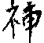)
Les énergies provenant de la TERRE dont appelées énergies JING (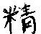)
Les QI sont les énergies circulant dans l’Homme provenant du CIEL et de la TERRE.(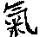)
Toute pratique visera à l’harmonieuse circulation de ces énergies.
Un état d’équilibre permanent ou quasi permanent est pour nous signe d’une certaine activité en harmonie avec les énergies du Ciel et de la Terre.
Les pins que nous avons admirés au sommet de pics abrupts rocheux et nus émergeant d’une mer de nuages dans les Montagnes Jaunes (Huangshan) de Chine reflètent de manière à la fois sereine et pleine de vitalité cet état d’équilibre naturel.
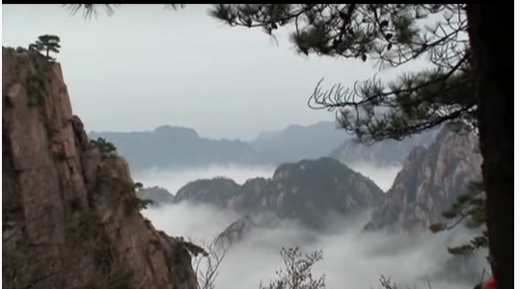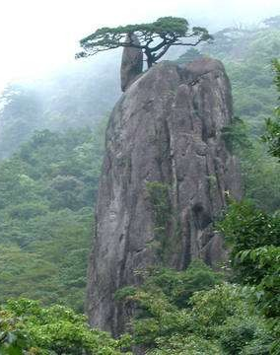
Figure 8 : pins dans les Montagnes Jaunes
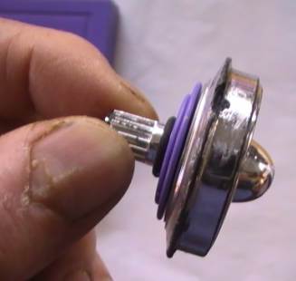
Dans un tout autre domaine, voici une petite toupie métallique.
Nous sommes resté bouche bée et très intrigué lorsque pour la première nous l’avons observé tournant sur elle même comme en lévitation pendant une ou deux minutes à quelques centimètres du sol.
Le matériel déballé montre en carré de 12 cm de côté : c’st une sorte d’aimant qui attire à lui la petite toupie.
Il s’agit de faire décoller la toupie en la plaçant sur la plaque en plastique et en la faisant rouler rapidement entre les doigts.
Il faut s’armer de patience pour arriver effectivement à voir la petite toupie tourner sur elle-même quasiment immobile en équilibre entre semble-t-il les flux magnétiques du socle et ceux du champ magnétique terrestre.
